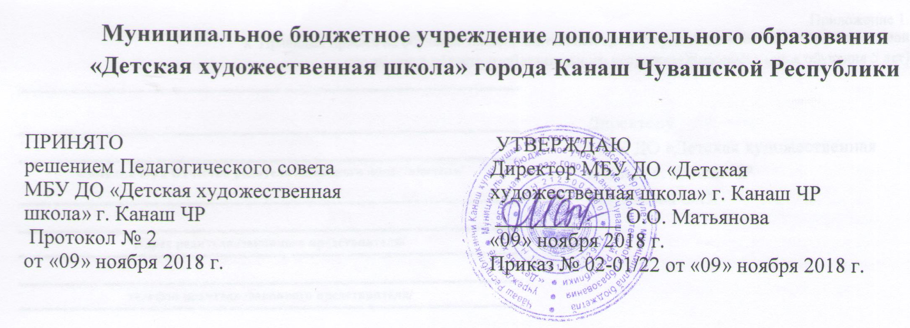
Порядок, устанавливающий язык получения образования
по дополнительным предпрофессиональным и общеразвивающим
общеобразовательным программам в области изобразительного искусства

1. Настоящий Порядок разработан в соответствии со статьей 14 Федерального закона от 29.12.2012 № 273-ФЗ «Об образовании в Российской Федерации» и определяет язык образования в Муниципальном бюджетном учреждение дополнительного образования «Детская художественная школа» города Канаш Чувашской Республики (Далее – Учреждение).
2. В Учреждении образовательная деятельность осуществляется на государственном языке Российской Федерации.
3. В государственных и муниципальных образовательных организациях, расположенных на территории республики Российской Федерации, может вводиться преподавание учебных предметов дополнительных общеразвивающих программ и учебных предметов вариативной части дополнительных предпрофессиональных программ в области искусств на государственном языке республики Российской Федерации, а также на родном языке из числа языков народов Российской Федерации с учетом законодательства республик Российской Федерации.
4. Информация о перечне учебных предметов и/или дополнительных общеразвивающих программах в области искусств, преподаваемых на государственном языке республики Российской Федерации и/или на родном языке из числа языков народов Российской Федерации, предоставляется на сайте и информационном стенде образовательной организации.

